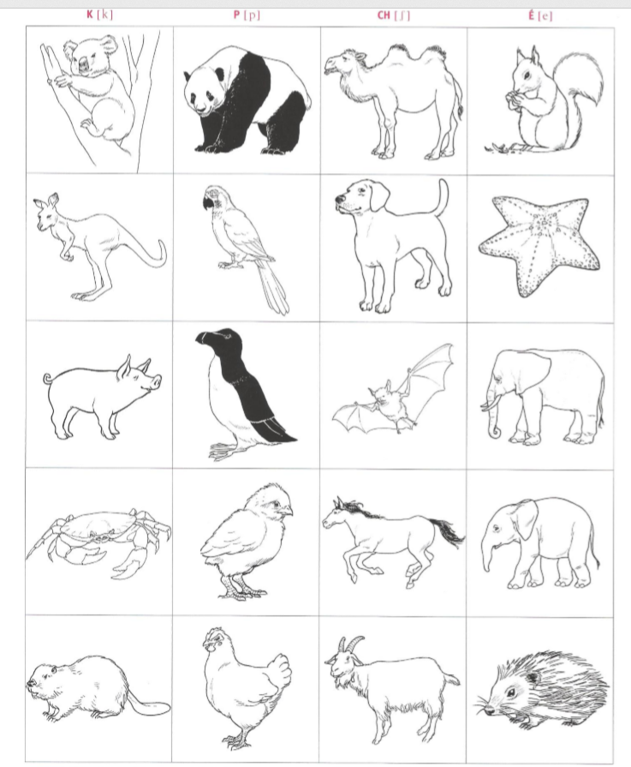

[k] : koala – kangourou – cochon – crabe – castor

[p] : panda – perroquet – pingouin – poussin – poule

[ch] : chameau – chien – chauve-souris – cheval – chèvre

[é] : écureuil – étoile de mer – éléphant – éléphanteau – hérisson